A/B TEST ANALYSIS
网约车优惠券 A/B 测试分析
提高优惠券力度是否值得推广？
分析对象 | 对照组与实验组按日期配对的29天汇总数据
主要指标 | GMV、订单量、优惠券成本、ROI、完成率、取消率
核心方法 | 配对t检验、Wilcoxon、Bootstrap、功效与MDE分析
数据来源 | test.xlsx

项目报告 · 咨询式精简结构

Executive Summary｜结论速览
决策建议｜不建议直接推广当前优惠券路径。实验组提高了补贴投入，但GMV和客单价显著下降；建议停止直接放量，控制券额衰减路径后进行第二轮受控实验。
收益指标转弱。实验组日均GMV比对照组低 6,111（-1.26%），日均客单价下降 4.90（-1.63%）。
结论依赖正确的配对结构。忽略日期配对的Welch检验p=0.9387，会得到“没有差异”；按日期配对后p=0.0002，95%置信区间为[-9,058, -3,164]，且方向为下降。
补贴经济性不成立。实验组日均优惠券成本增加 0.77%，绝对ROI下降 2.41%。实验期总GMV减少 177,224，同时优惠券成本增加 287。
体验护栏小幅改善。日均完成率提高 0.20%，取消率降低 0.21%；改善幅度不足以抵消GMV和客单价下降。
检验敏感性充足但效应存在时间异质性。当前29对样本下，80%功效对应的GMV MDE约0.86%；负向效果主要集中在后半程，因此需在固定处理强度下复验。

核心指标一览
指标 | 对照组日均 | 实验组日均 | 相对变化 | 配对检验
GMV | 485,124 | 479,012 | -1.26% | p=0.0002
优惠券成本 | 1,286.5 | 1,296.4 | +0.77% | p=0.0103
完成率 | 80.19% | 80.38% | +0.24% | p=0.0010
取消率 | 6.50% | 6.29% | -3.28% | p=0.0000
客单价 | 300.24 | 295.34 | -1.63% | p=0.0000

01｜项目背景与业务问题

1.1 提高优惠券力度，必须同时验证增长与效率
网约车平台希望通过提高优惠券力度刺激用户请求与成交，但补贴只有在带来足够新增GMV、订单或用户价值时才值得推广。本项目将增长指标、成本效率和体验护栏放在同一决策框架中。

1.2 本报告回答五个问题
- 两组是否可比，应该使用独立样本还是日期级配对分析？
- 提高优惠券力度是否拉动请求量、完成订单数与GMV？
- 新增收益能否覆盖新增补贴，ROI是否改善？
- 策略是否以取消率上升或完成率下降为代价？
- 当前实验的检验敏感性是否足够支撑结论？

02｜数据说明与实验方案设计
说明：原始数据仅包含实验结果，不含方案文档、分流规则及上线记录。本节依据现有字段和标准A/B测试流程补充完整项目链路；实验日期来自数据，其余方案设计为建议，不代表实际执行记录。

2.1 数据事实：29天×2组形成完整日期配对
项目 | 结果 | 判断
数据周期 | 2019-01-01—2019-01-29 | 覆盖29个连续日期
样本结构 | 对照组29条、实验组29条 | 同日期一一配对
数据质量 | 0缺失、0重复 | 可直接进入分析
分析粒度 | 日期×实验组别 | 不能替代用户级日志

2.2 实验目标、指标与假设（方案补充）
- 实验目标：判断提高优惠券力度能否增加GMV和订单，并验证新增收益能否覆盖新增补贴。
- 主要指标：GMV；经济性指标：绝对ROI与增量价值。
- 诊断指标：requests、trips、客单价。
- 护栏指标：完成率、取消率。
- H₀：实验组与对照组的日期级核心指标均值差为0；H₁：均值差不为0。

2.3 推荐分流与灰度路径（方案补充）
- 采用用户ID稳定哈希分流，实验期间保持用户组别不变。
- 5%灰度：验证分流、领券、核销、指标监控和回滚链路。
- 20%放量：重点观察取消率、完成率和补贴成本。
- 50%正式实验：达到事前样本量与最短周期后进行正式判断。
- 若取消率上升、完成率下降或成本超过预算阈值，则触发回滚。

2.4 周期与样本量设计（方案补充）
正式实验建议至少覆盖两个完整业务周期，并预先锁定显著性水平5%、目标功效80%和主要指标。以当前数据的日期配对波动估算，29对样本下GMV的MDE约为日均0.86%；若真实效应等于本次观测效应，约15对日期可达到80%功效。
基于已观测效应量计算的事后功效约98.4%，仅用于敏感性说明，不作为实验成功的独立证据。正式上线应使用历史基线方差进行事前测算。

03｜基线结构决定必须采用日期配对分析
两组在同一日期的请求量、订单量和GMV同步涨跌，日期间波动远大于组间差异。因此分析重点不是跨日期比较两个总体，而是在同一天内比较实验组和对照组。
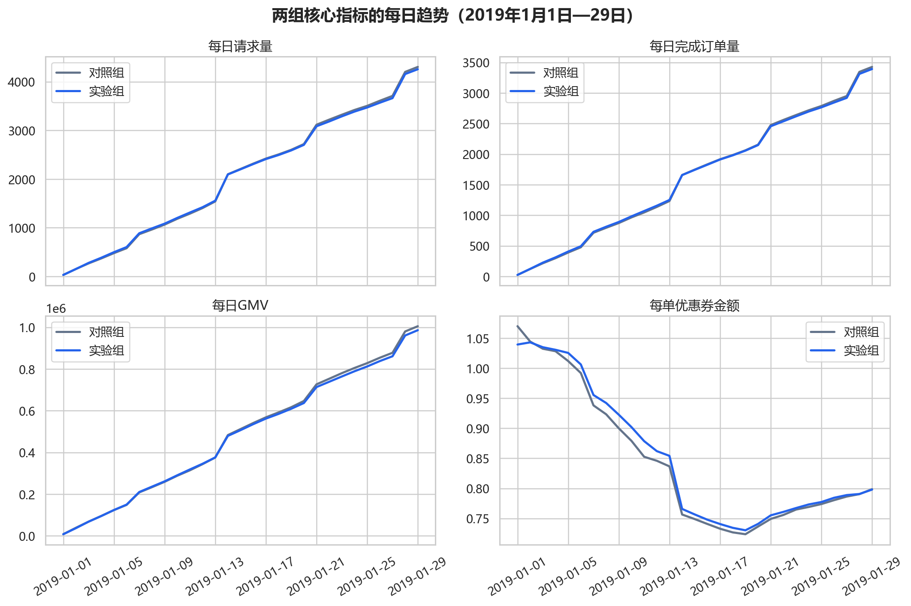
图1｜两组核心指标每日趋势：同步波动支持日期级配对分析。

3.1 处理强度并非固定
两组每单优惠券金额都随时间明显下降。对照组拟合日斜率为-0.0110，实验组为-0.0112。这意味着实验不是固定券额差异的简单干预，后续结论应解释为“当前优惠券路径”的总体效果。
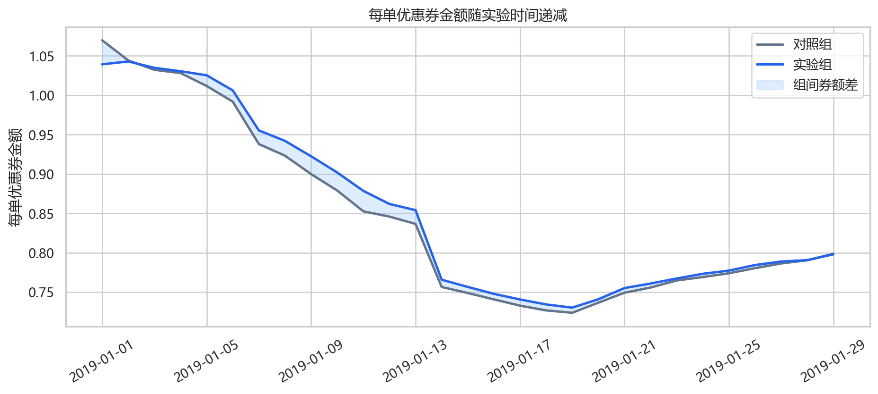
图2｜每单优惠券金额趋势：两组券额均随实验推进下降。

04｜实验效果：体验改善，但增长与效率转弱

4.1 请求和订单没有形成显著增量
实验组日均请求量下降0.36%（p=0.111），日均完成订单量下降0.16%（p=0.441），均未达到5%显著性水平。

4.2 GMV下降来自客单价，而非订单量大幅减少
实验组日均GMV下降1.26%，客单价下降1.63%。完成订单量基本持平，因此GMV损失主要来自每笔完成订单贡献下降，而不是订单规模明显萎缩。
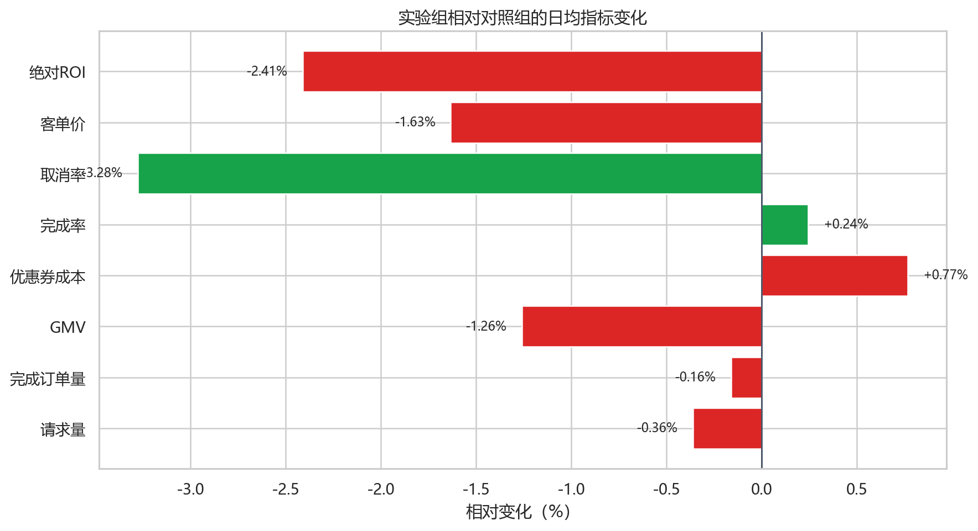
图3｜实验组相对对照组的日均指标变化：增长与效率指标走弱，体验护栏改善。

4.3 补贴成本增加，增量经济性为负
实验组日均优惠券成本增加0.77%，绝对ROI下降2.41%。整个实验周期实验组GMV比对照组少177,224，优惠券成本却多287。
解读边界｜由于增量优惠券成本分母很小且增量GMV为负，不应把增量ROI比值外推为稳定参数。更可靠的业务判断是：当前策略增加了补贴，但没有形成正向GMV增量。

4.4 完成率和取消率改善，但不足以支持推广
实验组日均完成率提高0.20%，取消率降低0.21%，均通过配对检验和Holm校正。体验端改善是真实信号，但商业目标GMV和ROI同时恶化，不能仅凭护栏改善推广。

05｜配对检验揭示被日期波动掩盖的负向GMV效果

5.1 错误忽略配对会得到“没有差异”
将两组29天数据误作独立样本时，Welch检验p=0.9387；按日期配对后p=0.0002。配对分析消除了两组共有的日期波动，使组间系统性差异从噪声中显现。
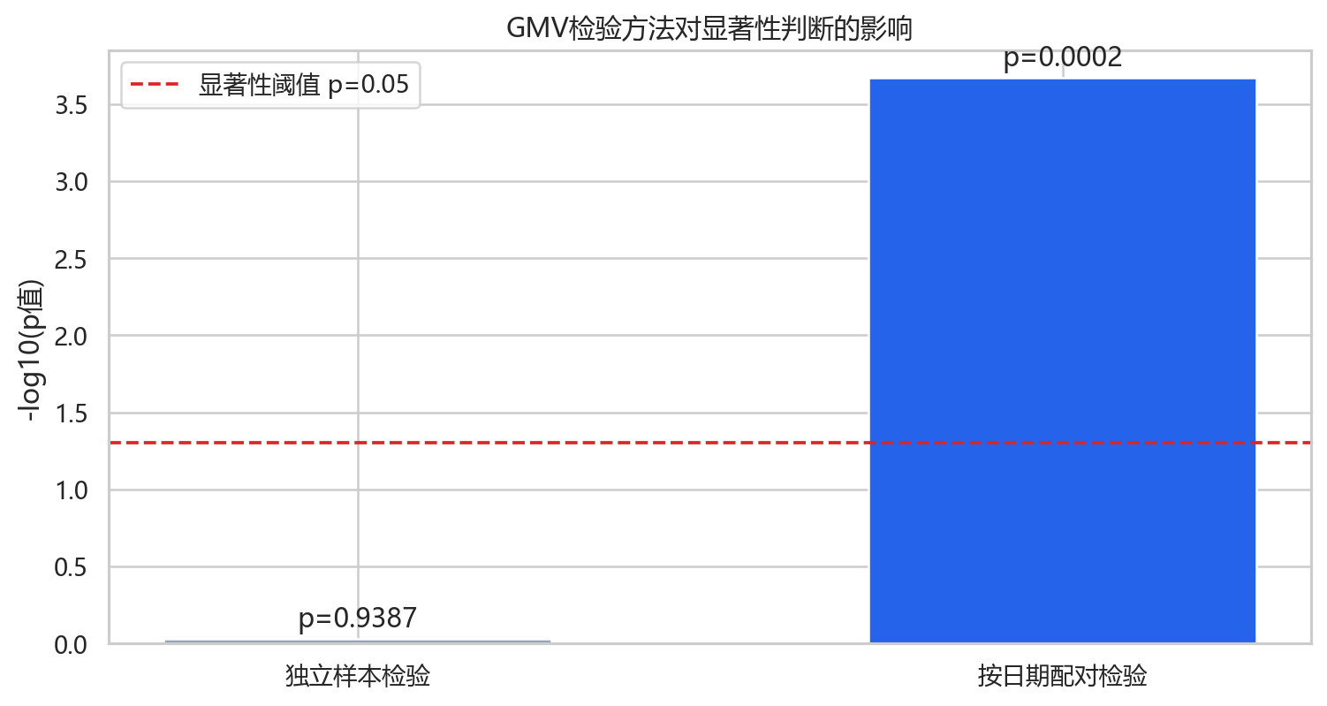
图4｜GMV检验方法对显著性判断的影响：配对结构改变结论。

5.2 GMV差值显著为负，非参数检验结论一致
实验组－对照组的GMV日均差为-6,111，95%置信区间为[-9,058, -3,164]；Cohen's dz=-0.79。Wilcoxon检验p=0.0018，与配对t检验方向一致。
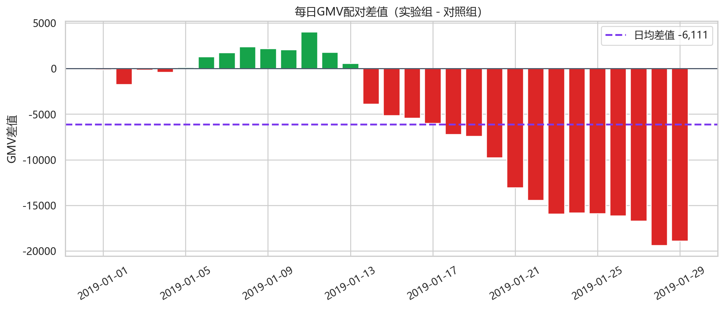
图5｜每日GMV配对差值：多数后半程日期表现为负。

5.3 稳健性检查支持负向结论，但提示时间异质性
20,000次Bootstrap得到GMV均值差95%区间[-8,909, -3,394]，仍完全低于0。但前14天均值差为723（p=0.194），后15天为-12,490（p<0.001）。因此负向效果并非全周期均匀，可能与券额路径、用户构成或其他时间因素有关。

5.4 当前样本能识别约0.86%的日均GMV变化
在29对日期、双侧α=5%、目标功效80%的条件下，GMV最小可检测效应约为日均0.86%（约4,176）。本次观测到的1.26%下降超过该阈值，说明GMV结论不是简单的“样本不足”。
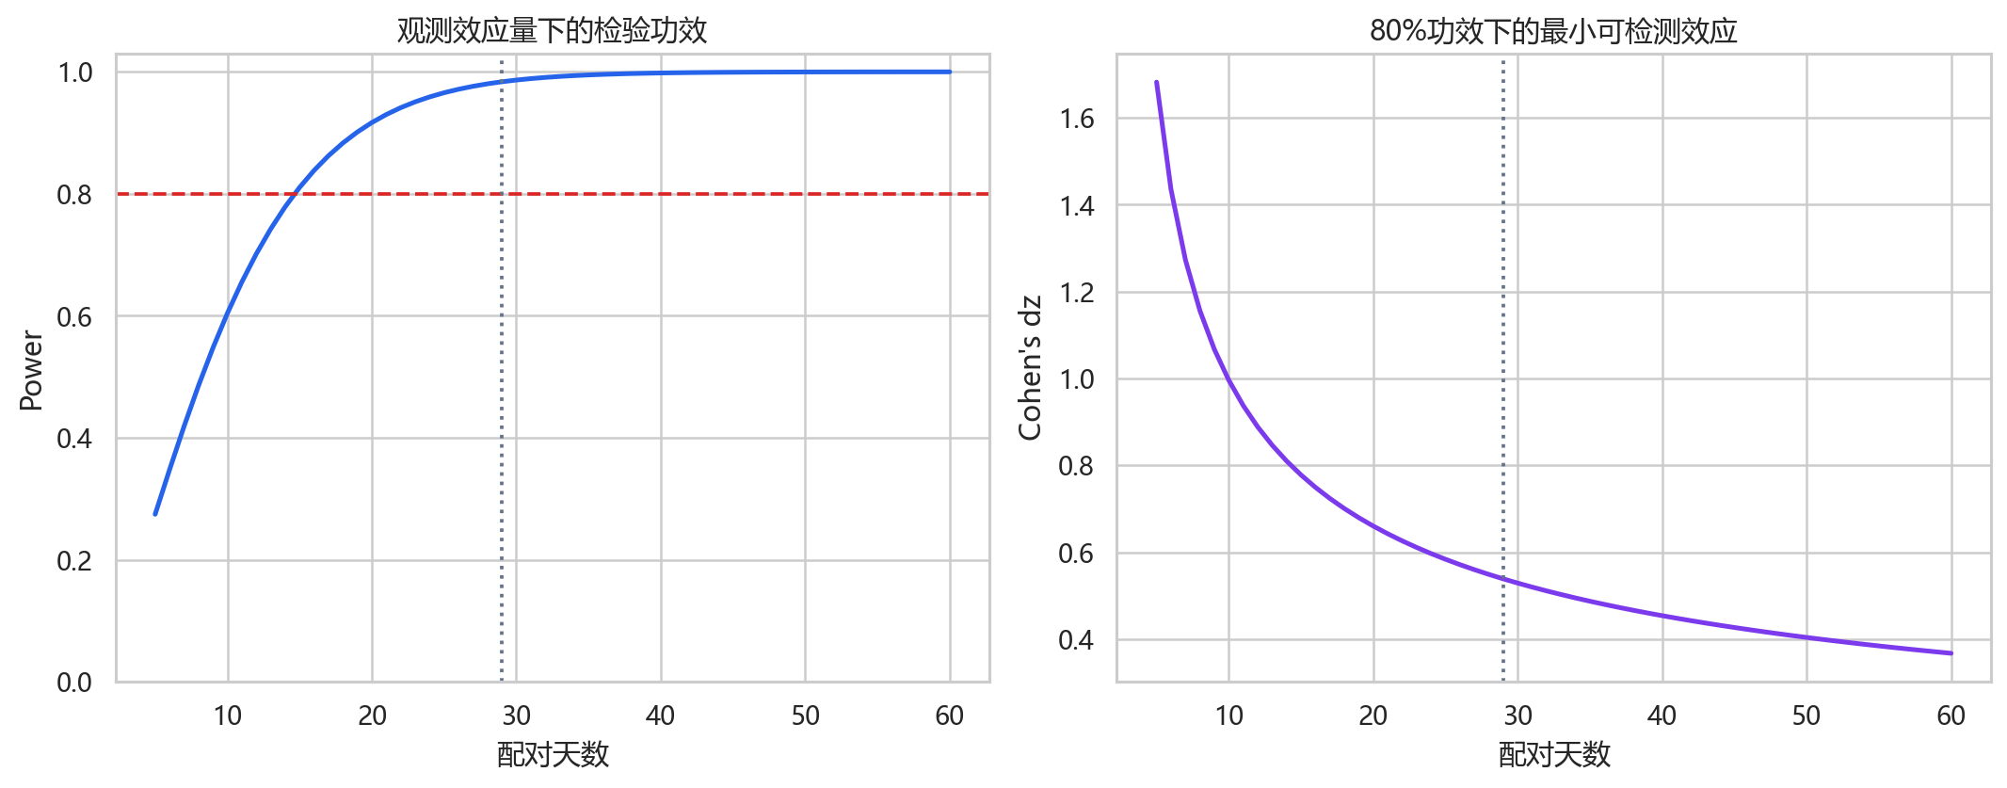
图6｜功效与MDE敏感性：样本增加会提高功效并降低可检测效应门槛。

5.5 统计显著不等于值得推广
GMV下降不仅统计显著，也具有明确的负向业务含义；完成率和取消率改善虽显著，但绝对幅度较小。推广判断必须以主要收益指标和补贴经济性为核心，再结合护栏指标确认风险。

06｜结论与行动建议

6.1 核心结论
- 当前优惠券路径没有拉动请求或订单，反而使日均GMV下降1.26%。
- GMV下降主要由客单价降低驱动，且优惠券成本增加、绝对ROI下降。
- 完成率提高、取消率下降，说明体验侧可能存在正向作用，但不足以抵消收益损失。
- 日期配对是正确分析结构；忽略配对会把显著负向结果误判为“无差异”。
- 效果在前后半程明显不同，处理强度随时间变化，需通过二次受控实验验证机制。

6.2 P0｜停止直接放量，重新定义推广门槛
- 不按当前券额路径全量推广。
- 以GMV或净增量价值作为主要成功指标，而不是仅观察订单完成率。
- 推广门槛同时要求：主要指标达到预设最小业务提升、增量价值为正、护栏指标不恶化。

6.3 P1｜开展固定处理强度的第二轮实验
- 固定实验期内的券额差，或按券额档位预先分层，避免处理强度随时间漂移。
- 保留用户ID稳定分流，并记录实验曝光、领券、核销和订单链路。
- 上线前完成SRM检查、事前样本量设计和停止规则。
- 增加券使用率、用户分层、毛利率与长期复购指标，解释客单价下降机制。
- 预先注册前后半程或业务周期异质性分析，避免事后切片。

6.4 后续仍需回答的问题
- 实验组客单价下降，是低价订单被激活，还是高价值订单被补贴替代？
- 后半程GMV下降是否与券额差、用户构成或外部时间因素有关？
- 完成率与取消率改善能否带来长期留存价值？
- 纳入毛利、平台抽佣及运营成本后，策略的利润增量是多少？

07｜局限性与数据口径
- 数据为日期级汇总结果，并非用户级实验日志，无法核验随机化质量、SRM和重复曝光。
- 每单优惠券金额随时间变化，组间处理强度并非恒定，效应应解释为当前策略路径的总体结果。
- 前后半程差异属于事后发现，需通过预先设计的二次实验验证。
- 数据仅覆盖29天，不能直接外推长期留存和长期利润效果。
- ROI只使用GMV与优惠券成本，不包含抽佣、司机激励和其他运营成本，不等同于利润ROI。
- 同时检验多个指标可能增加假阳性风险；本文补充Holm校正，并以GMV为主要决策指标。

附录A｜数据字典
字段 | 类型 | 业务含义
date | 日期 | 观测日期
group | 文本 | control / experiment
requests | 整数 | 订单请求数
gmv | 数值 | 成交总额
coupon per trip | 数值 | 每单优惠券金额
trips | 整数 | 完成订单数
canceled requests | 整数 | 取消请求数

附录B｜指标与方法口径
- 优惠券成本 = coupon per trip × trips。
- 绝对ROI = GMV ÷ 优惠券成本。
- 完成率 = trips ÷ requests。
- 取消率 = canceled requests ÷ requests。
- 客单价 = GMV ÷ trips。
- 配对差值 = 同日期实验组指标 − 对照组指标。
- Cohen's dz = 配对差值均值 ÷ 配对差值标准差。
- MDE：在给定α、功效、样本量和配对差值波动下可识别的最小效应。
分析代码、完整统计结果表及图表均保存在本项目目录中。所有报告数字均由 test.xlsx 重新计算生成。

